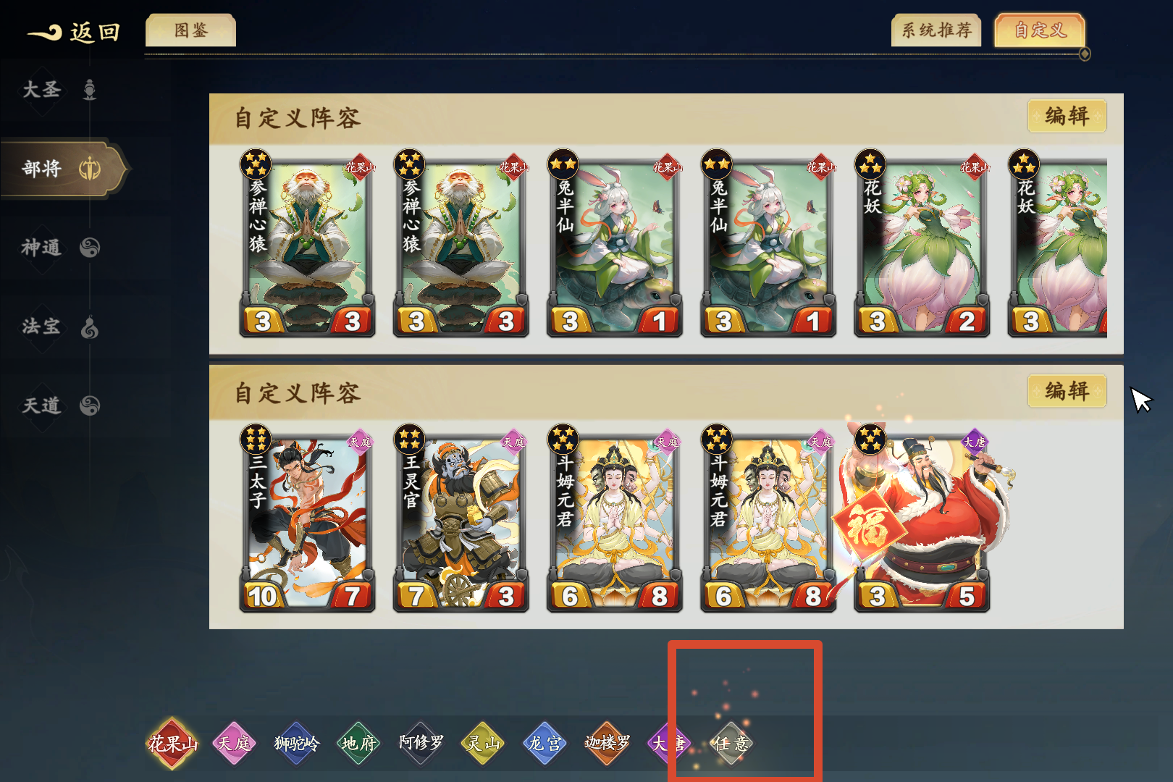
自定义阵容下方存在皮肤特效，在未展示出来前应该隐藏。

